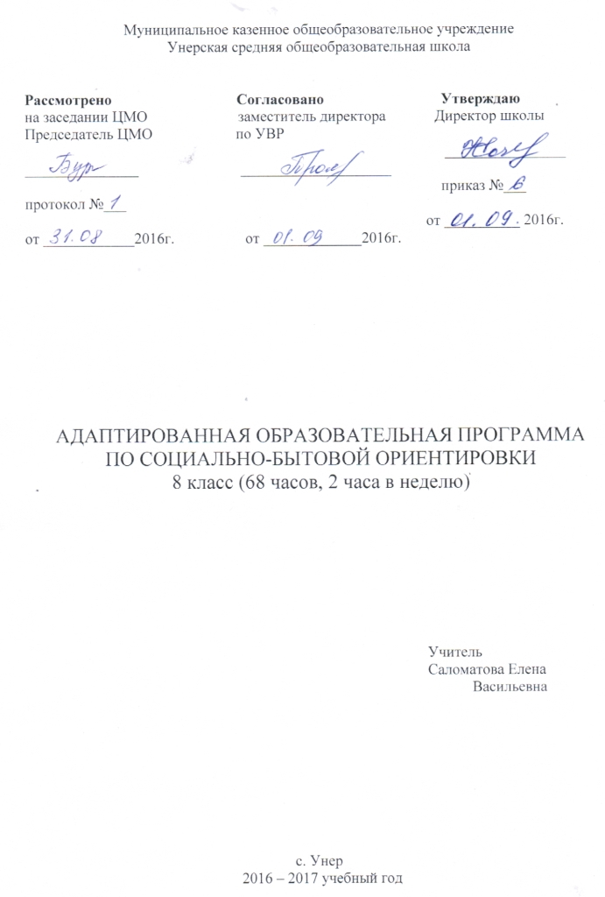Пояснительная записка

Рабочая программа по социально-бытовой ориентировке составлена на основе примерной адаптированной основной общеобразовательной программы для обучающихся с умственной отсталостью (интеллектуальными нарушениями) (вариант 1).
Содержание программы по социально-бытовой ориентировке составляют восемь разделов:
«Наши ближайшие планы», «Разумная экономика», «Здоровье», «Домашняя аптечка», «Здоровье и красота», «Правила этики», «Организация досуга», «Летний отдых». Коммуникативная направленность является основной отличительной чертой каждого из восьми разделов.
Согласно действующему Базисному учебному плану рабочая программа для 5 - 8 классов предусматривает обучение социально-бытовой ориентировки в объеме: 8 класс - 2 часа в неделю, всего 68 часов;
Общая характеристика учебного предмета
Данная рабочая программа составлена с учетом психофизических особенностей учащихся с интеллектуальной недостаточностью.
Изменения в жизни нашего общества вызвали необходимость возрождения социального статуса семьи, укрепления в ней устойчивых, уважительных семейных отношений.
Многовековые традиции каждого народа базируются на традициях семьи и дома. Об этом свидетельствуют национальные эпосы, народные сказки, песни, пословицы, поговорки, загадки.
Семейные законы и обязанности были записаны в «Домострое» - своде житейских правил русского народа. Многие из них в жизни утрачены, забыты, но в течение времени оказалось, что, утратив законы семьи, общество ослабило устои всего государства. Чтобы возродить гражданские чувства и устремления, необходимо возродить устои семьи. Для создания крепкой семьи необходимо, чтобы люди, её создающие, стремились стать рачительными хозяевами в своем доме.
Реализация Комплексного подхода к воспитанию нравственных свойств личности особенно актуальна в отношении детей и подростков с умственной недостаточностью, так как они являются полноправными членами общества и, как все граждане, имеют право на создание семьи, воспитание детей, право на личную и частную собственность.
Домоводство – прикладная наука. Знания, приобретенные учащимися при изучении математики, русского языка, чтения, географии, естествознания и других предметов, должны найти применение и практическое воплощение на уроках домоводства, которые могут быть дополнены и некоторыми элементарными знаниями из физики, химии применительно к использованию техники, электроприборов химических и других веществ в быту.
Умение вести хозяйство должно складываться из знакомых, привычных детям обязанностей и дел, которые на первый взгляд просты, но, когда они сталкиваются с ними в быту, это вызывает значительные затруднения.
Характерными особенностями учебного предмета являются:
- практико-ориентированная направленность содержания обучения;
- применение знаний полученных при изучении других образовательных областей и учебных предметов для решения технических и технологических задач;
- применение полученного опыта практической деятельности для выполнения домашних трудовых обязанностей.
Цель: практическая подготовка обучающихся к самостоятельной жизни и труду в современных экономических условиях, к их включению в незнакомый мир производственных, деловых человеческих отношений.
Задачи:
1. Формирование личностных качеств: трудолюбие, аккуратность, терпение, усидчивость;
2. Воспитание элементов трудовой культуры: организация труда, экономное и бережное отношение к продуктам, оборудованию и использованию электроэнергии, строгое соблюдение правил техники безопасности;
3. Привитие желания и стремления готовить доброкачественную и полезную пищу, творческого отношения к домашнему труду;
4. Развитие художественного вкуса, обоняния, осязания, ловкости, скорости, пространственной ориентировки;
5. Развитие всех познавательных процессов (память, мышление, внимание, воображение, речь)
Изучение предмета СБО в школе обеспечивает работу:
коррекционно-обучающую;
коррекционно – развивающую;
коррекционно – воспитательную;
воспитание положительных качеств личности;
развитие способностей обучающихся к осознанной регуляции трудовой деятельности (ориентирование в задании, планирование хода работы, контроль за качеством работы).
Основные содержательные линии выстроены с учетом возрастных и психофизических особенности развития учащихся, уровня их знаний и умений. Материал программы расположен по принципу усложнения и увеличения объема сведений. Последовательное изучение тем обеспечивает возможность систематизировано формировать совершенствовать у детей с ограниченными возможностями здоровья необходимые им навыки самообслуживания, ведения домашнего хозяйства, ориентировки в окружающем, а также практически ознакомиться с предприятиями, организациями и учреждениями, в которые им предстоит обращаться по различным вопросам, начав самостоятельную жизнь. Большое значение имеют разделы, направленные на формирование умений пользоваться услугами предприятий службы быта, торговли, связи, транспорта, медицинской помощи. Кроме того, данные занятия должны способствовать усвоению морально-этических норм поведения, выработки навыков общения с людьми, развитию художественного вкуса детей и т.д. Каждый раздел программы включает в себя основные теоретические сведения, практические работы.
Контрольные работы по предмету СБО и домашнее задание программой не предусмотрены. Контрольно - измерительный материал создается учителем в соответствии с психофизическими особенностями учащихся каждого класса. В конце года проводится итоговая контрольная работа (итоговый контроль) по изученному материалу в виде теста.
Требования к уровню подготовки обучающихся

Основные требования к знаниям и умениям учащихся 8 класса
Учащиеся должны знать:
- Виды теста, способы приготовления изделий из теста, способы заготовки продуктов впрок.
- Правила ухода за кожей лица, приёмы нанесения косметических средств на лицо, шею, руки
- Правила стирки и сушки изделий из шерстяных и синтетических тканей; правила и последовательность глажения белья; виды предприятий по химической очистки одежды, предоставляемые услуги.
- Правила ухода за грудным ребёнком, санитарно - гигиенические требования к содержанию детской посуды, постельки, игрушек.
- Правила поведения юноши и девушки при встрече, знакомстве и расставании, требования к внешнему виду
- Правила и периодичность уборки кухни, санузла, ванной комнаты, моющие средства для уборки; санитарно – гигиенические требования к данным помещениям.
- Основные автобусные маршруты, правила безопасной поездки
- Рынок, его виды и отличия от магазина, правила поведения и права покупателя.
- Виды телефонной связи, правила пользования, периодичность оплаты, виды междугородней связи и способы её осуществления.
- Меры по предупреждению несчастных случаев в быту, правила и приёмы оказания первой медицинской помощи.
- Основные составные части бюджета, статьи расходов и доходов, правила экономии и сбережения.
Учащиеся должны уметь:
- Готовить пресное тесто и изделия из него, подготавливать овощи, делать заготовки впрок
- Правильно ухаживать за кожей лица, шеи, рук, ног, использовать подручные средства к имеющимся косметическим средствам
- Стирать и сушить изделия из шерстяных и синтетических тканей, гладить рубашки и блузки
- Купать, одевать, пеленать ребёнка, содержать в порядке его вещи
- Культурно и вежливо вести себя при знакомстве в общественных местах, выбирать косметические средства, украшения и духи
- Мыть кафельные стены, чистить раковины
- Покупать билет, пользоваться расписанием, обращаться за справкой.
- Находить нужные товары, выбирать продукцию в соответствии с её качеством.
- Кратко объяснять причину звонка по телефону, получать справку, узнавать время, культурно и вежливо разговаривать по телефону.
- Оказывать первую помощь при ожоге, обморожении, утопающему
- Обращаться с вопросами и просьбами к работникам префектуры
- Подсчитывать бюджет семьи, составлять доверенность, снимать показатели счетчика, соблюдать правила экономии и порядок помещений сбережений в сбербанки.

Содержание обучения.
- Разумная экономика.
Заработная плата бюджет семьи. Планирование расходов в семье из 4-х человек: коммунальные платежи; продуктовая корзина, цена, стоимость продуктов; приобретение одежды, обуви. Вещи долговременного пользования, их стоимость. Планирование денежных средств на отдых, непредвиденных расходов. Практическая работа: Планирование бюджета семьи.
- Наши ближайшие планы.
Организация режима жизни членов семьи. Планирование рабочих и выходных дней. Распределение обязанностей на неделю. Практическая работа: Анализ программы членов семьи на неделю.
- Здоровье.
Гигиенический режим, его правила в течение дня, недели. Источники заболеваний. Профилактика воспалительных и вирусных заболеваний. Травмы, ожоги. Оказание первой помощи при порезах, ожогах (правила, средства). Правила вызова врача, «скорой помощи». Уход за больными в доме.
- Домашняя аптечка.
Правила комплектования аптечки. Средства от головной боли, кишечных расстройств, простудных заболеваний. Народные безопасные средства для дезинфекции, полоскания, ожогов и др. правила обращения с лекарствами. Хранение лекарств.
- Здоровье и красота.
Толкование пословиц о красоте и здоровье. Понятие о здоровом образе жизни. Внешняя красота, ее правила. Гигиенические средства по уходу за кожей, волосами. Гигиенические правила для девушек. Гигиенические правила для юношей. Косметические средства для молодых людей. Гигиенические уголки в доме, их оборудование. Нравственное здоровье (культура поведения и речи, этика отношений между юношами и девушками, младшими и старшими).
- Правила этики.
Поведение в общественных местах. Правила обращения к незнакомому человеку. Правила знакомства. Правила выхода из конфликтной ситуации в семье, с друзьями. Правила поведения в гостях.
- Организация досуга.
Составление перечня любимых и нелюбимых занятий. Понятие досуг, отдых, развлечения. Организация досуга как источника получения новых знаний. Досуг как укрепление и развитие здоровья. Досуг как развитие постоянного интереса к какому-то виду деятельности (коллекционирование, фотография, походы и др.) Отдых, его разновидности. Отдых как часть режима дня, недели. Бездеятельность и отдых. Развлечения, виды развлечений. Практическая работа: Планирование досуговой деятельности. Планирование отдыха для членов семьи. Список любимых развлечений. Организация вечера, досуга и отдыха.
- Летний отдых.
Планирование отдыха на лето. Отпуск, расчет дней для отдыха. Бюджет отдыха. Выбор места для отдыха. Подготовка к путешествию: Выбор места для отдыха. Собираем вещи для турпохода. Собираем вещи на лето. Собираем вещи для отдыха на даче. Поездки к друзьям.

Учебно-тематический план
№ | Темы | Кол-во часов
1 | Вводное занятие. | 1
2 | Разумная экономика. | 8
3 | Наши ближайшие планы. | 4
4 | Здоровье. | 9
5 | Домашняя аптечка. | 4
6 | Повторение. | 1
7 | Здоровье и красота. | 10
8 | Правила этики. | 6
9 | Организация досуга. | 11
10 | Летний отдых. | 10
11 | Повторение. | 2

Учебно-методический комплект
основная литература:
Учебник: «Социально-бытовая ориентировка» В.П.Субчева, 5 – 8 кл., гуманитарный издательский центр ВЛАДОС-2012год.
Дополнительная литература:
1. В.Д.Симоненко «Технология».Москва,Вентана-Граф-2002 год
2. В.И.Ермакова «Основы кулинарии» учебное пособие для учащихся 8-11 классов средней школы. Москва ,Просвещение 1993г.
3. Социально-бытовая ориентировка в специальных (коррекционных) образовательных учреждениях VIII вида. Пособие для учителя под редакцией А. М. Щербаковой. – М.: «Гуманитарный издательский центр ВЛАДОС», 2014 г.

Календарно - тематическое планирование уроков
№  пункта (§) | Кол-во часов | № урока | Наименование разделов и тем урока |  | Дата |  |  | Примечание
 |  |  |  |  | По плану | фактически
1 | 1 ч. |  |  | Вводное занятие.
 |  | 1. |  | Введение в предмет.
2 | 8 ч. | Разумная экономика.
 |  | 2. | Заработная плата бюджет семьи.
 |  | 3. | Планирование расходов в семье из 4-х человек.
 |  | 4. | Планирование расходов в семье из 4-х человек.
 |  | 5. | Планирование расходов в семье из 4-х человек.
 |  | 6. | Вещи долговременного пользования, их стоимость.
 |  | 7. | Планирование денежных средств на отдых, непредвиденных расходов.
 |  | 8. | Практическая работа: Планирование бюджета семьи.
 |  | 9. | Практическая работа: Планирование бюджета семьи.
3 | 4 ч. | Наши ближайшие планы.
 |  | 10. | Организация режима жизни членов семьи.
 |  | 11. | Планирование рабочих и выходных дней.
 |  | 12. | Распределение обязанностей на неделю.
 |  | 13. | Практическая работа: Анализ программы членов семьи на неделю.
4 | 9 ч. | Здоровье.
 |  | 14. | Гигиенический режим, его правила в течение дня, недели.
 |  | 15. | Гигиенический режим, его правила в течение дня, недели.
 |  | 16. | Источники заболеваний.
 |  | 17. | Профилактика воспалительных и вирусных заболеваний.
 |  | 18. | Травмы, ожоги.
 |  | 19. | Травмы, ожоги.
 |  | 20. | Оказание первой помощи при порезах, ожогах (правила, средства).
 |  | 21. | Правила вызова врача, «скорой помощи».
 |  | 22. | Уход за больными в доме.
5 | 4 ч. | Домашняя аптечка.
 |  | 23. | Правила комплектования аптечки.
 |  | 24. | Средства от головной боли, кишечных расстройств, простудных заболеваний.
 |  | 25. | Народные безопасные средства для дезинфекции, полоскания, ожогов и др.
 |  | 26. | Правила обращения с лекарствами. Хранение лекарств.
6 | 1 ч. | Повторение.
 |  | 27. | Повторение пройденного.
7 | 10 ч. | Здоровье и красота.
 |  | 28. | Толкование пословиц о красоте и здоровье. Понятие о здоровом образе жизни.
 |  | 29. | Внешняя красота, ее правила.
 |  | 30. | Гигиенические средства по уходу за кожей, волосами.
 |  | 31. | Гигиенические средства по уходу за кожей, волосами.
 |  | 32. | Гигиенические правила для девушек.
 |  | 33. | Гигиенические правила для юношей.
 |  | 34. | Косметические средства для молодых людей.
 |  | 35. | Гигиенические уголки в доме, их оборудование.
 |  | 36. | Нравственное здоровье.
 |  | 37. | Нравственное здоровье.
 |  | 38. | Нравственное здоровье.
 |  | 39. | Нравственное здоровье.
8 | 6 ч. | Правила этикета.
 |  | 40. | Поведение в общественных местах.
 |  | 41. | Поведение в общественных местах.
 |  | 42. | Правила обращения к незнакомому человеку.
 |  | 43. | Правила знакомства..
 |  | 44. | Правила выхода из конфликтной ситуации в семье, с друзьями.
 |  | 45. | Правила поведения в гостях.
9 | 11 ч. | Организация досуга.
 |  | 46. | Составление перечня любимых и нелюбимых занятий. Понятие досуг, отдых, развлечения.
 |  | 47. | Организация досуга как источника получения новых знаний.
 |  | 48. | Досуг как укрепление и развитие здоровья.
 |  | 49. | Досуг как развитие постоянного интереса к какому-то виду деятельности.
 |  | 50. | Отдых, его разновидности. Отдых как часть режима дня, недели.
 |  | 51. | Бездеятельность и отдых.
 |  | 52. | Развлечения, виды развлечений.
 |  | 53. | Практическая работа: Планирование досуговой деятельности.
 |  | 54. | Планирование отдыха для членов семьи.
 |  | 55. | Список любимых развлечений.
 |  | 56. | Организация вечера, досуга и отдыха.
10 | 10 ч. | Летний отдых.
 |  | 57. | Планирование отдыха на лето.
 |  | 58. | Отпуск, расчет дней для отдыха.
 |  | 59. | Бюджет отдыха. Выбор места для отдыха.
 |  | 60. | Бюджет отдыха. Выбор места для отдыха.
 |  | 61. | Подготовка к путешествию: Выбор места для отдыха.
 |  | 62. | Подготовка к путешествию: Выбор места для отдыха.
 |  | 63. | Собираем вещи для турпохода.
 |  | 64. | Собираем вещи на лето.
 |  | 65. | Собираем вещи для отдыха на даче.
 |  | 66. | Поездки к друзьям.
11. | 2 ч. | Повторение.
 |  | 67. | Повторение пройденного.
 |  | 68. | Повторение пройденного.
Итого: 68 часа.

